Старшая группа.
Формирование элементарных математических представлений.
12.05.
Цель. Проверить знания по математике.
Задачи:
- Упражнять в счёте в пределах 10 в прямом и обратном порядке.
- Закрепить знания о последовательности дней недели, времён года.
- Развивать у детей конструктивные способности, логическое мышление, мелкую моторику рук.
- Закрепить представления детей о геометрических фигурах: умения различать геометрические фигуры, умения сравнивать их по свойствам (по цвету, форме и величине).
- Воспитывать самостоятельность, умение понимать учебную задачу и выполнять её самостоятельно.
- Воспитывать интерес к математическим занятиям.
Вам понадобится: 2 круга из бумаги одного диаметра, простой карандаш, лист бумаги, 7 геометрических фигур из картона или бумаги полученных из квадрата( смотри. образец внизу)
Ход НОД:
Взрослый: В круг широкий, вижу я,
Встали я и ты
Мы сейчас пойдем направо, раз, два, три.
А теперь пойдем налево, раз, два, три.
В центре круга соберемся, раз, два, три.
И на место мы вернемся, раз, два, три.
Улыбнемся, подмигнем,
И общаться мы начнём!
.
Сегодня утром на столе я нашла письмо, которое адресовано детям. Давайте откроем его и посмотрим, что внутри. Ой, тут послание. Интересно, от кого оно? Давай прочитаем его, и нам все станет ясно.
«Дорогие ребята, в нашей стране математики случилась беда. Злой волшебник заколдовал всех жителей королевства – все числа перепутались в числовом ряду, а геометрические фигуры забыли свои имена. Я целый год наблюдала за тем, как вы интересно играли на занятиях по математике, только вы можете снять колдовские чары, выполнив все задания. Королева Математики».
Ребята, мы поможем жителям страны математики?
Тогда отправляемся путешествовать в математическую страну. На чем мы можем отправиться в путешествие? (Ответы детей)
- Я предлагаю отправиться путешествовать в страну математики на ковре-самолете.
- Садись на корточки и закрывай глаза. Раз, два, три - в математической стране очутись!
- Мы попали в страну математики.
- Злой волшебник повесил огромный замок на воротах королевства. Чтобы его открыть, нам нужно разгадать один секрет – догадайся какая из фигур лишняя.
- Какие геометрические фигуры Ты видишь на замке? Есть ли здесь одинаковые фигуры? Сравни их, и скажи, чем они похожи, что есть общее? (сравнение по форме, цвету, величине)
- Чем фигуры отличаются? Как ты считаешь, какая фигура лишняя?
(круг – не имеет углов).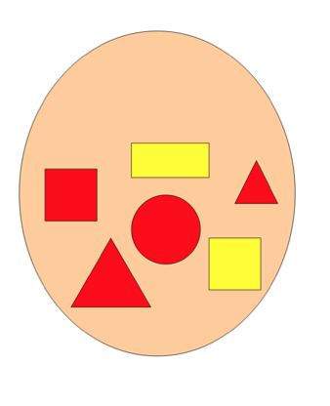
Молодец, замок открыт, мы можем зайти в математическое королевство.
Итак, 1-ое задание:
«Случай странный,
Случай редкий,
Цифры в ссоре,
Вот те на! Со своей стоять соседкой,
Не желает ни одна,
Нужно цифры помирить.
И их строй восстановить»
Как можно помирить цифры? Что нужно сделать, чтобы они встали в нужном порядке?

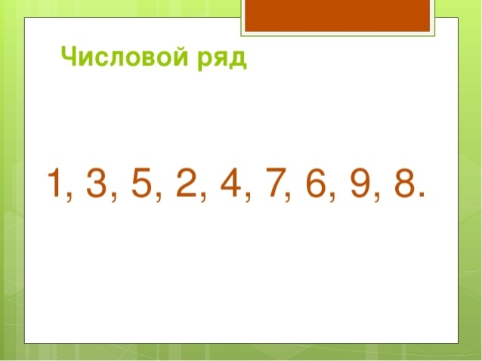
Ответ ребёнка: Выстроить числовой ряд. Ребенок пишет на листе бумаги цифры по порядку.
1.Ребёнок считает числа по порядку. 2.Считает в обратном направлении от 10 до 0.
-, А давай проверим, какое число Ты поставил между числами 7 и 9?
Ответ ребёнка: Восемь.
- Назови соседей числа 6, 2, 4, 9;
- Назови число, которое больше числа 3 на 1.
- Назови число, которое больше числа 5 на 1.
- Назови число, которое больше числа 7 на 1.
Отправляемся дальше.
2-ое задание:
Взрослый: Мы очутились на поляне с волшебным цветком. Посмотри, с цветком что-то случилось? Он очень грустный

Взрослый: Чтобы цветок нам к жизни вернуть, нужно его лепестки расколдовать от чар злого волшебника - отгадать его загадки. Тот, кто отгадает - тот лепесток с угаданной цифрой к жизни возвращает:
-Сколько солнышек на небе? (1)
-Сколько лапок у кота? (2)
-Сколько спинок у трёх свинок? (3)
-Сколько у коня копыт, когда конь в траве лежит? (4)
- Сколько пальцев на одной руке? (5)
-Пять щенят + мам Лайка, сколько будет, сосчитай-ка? (6)
-У маленькой Светы четыре конфеты.
Еще дала три Алла, сколько всего стало? (7)
Молодец! Быстро всё разгадал!
3-е задание:
А сейчас, физкультминутка!
Быстро встаньте, улыбнитесь,
Выше, выше потянитесь
Ну-ка, плечи распрямите,
Поднимите, опустите,
Влево, вправо повернитесь
Пола ручками коснитесь
Сели-встали, сели – встали
И на месте поскакали.
4-ое задание:
Взрослый: Итак, отправляемся дальше в путь. Дальше у нас волшебный лес и двигаться в нем надо змейкой .Вот мы и добрались. Но что это? Все звери заколдованы..Чтобы зверей расколдовать, надо собрать из геометрических фигур фигуру животного по схеме
. (Ребёнок собирает изображения животных по схемам). Молодец, справился с заданием. Вот и звери все ожили. Отправляемся дальше.

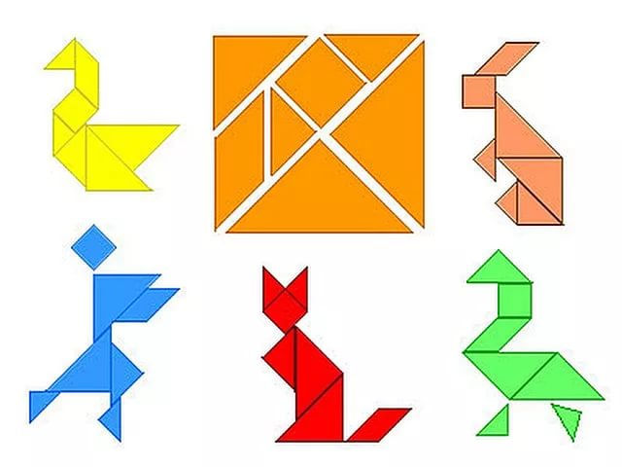5-ое задание:
Взрослый: А здесь нас ждет игра, но не простая Эта игра - испытание «Верно-неверно» поможет исправить ошибки, которые злой колдун специально кое-где оставил.
Если вы услышите то, что считаете правильным, хлопайте в ладоши, если же то, что не правильно – покачайте головой:
- утром солнышко встает;
- по утрам нужно делать зарядку;
- нельзя умываться по утрам;
- днем ярко светит луна;
- утром дети идут в детский сад;
- ночью люди обедают;
- вечером вся семья собирается дома;
- в неделе 7 дней;
- за понедельником следует среда;
- после субботы идет воскресение;
- перед пятницей стоит четверг;
- всего 5 времен года;
- весна наступает после лета.
Молодец, ты был внимательным!
6-ое задание:
Взрослый: Посмотри, какое следующее математическое задание нам приготовили

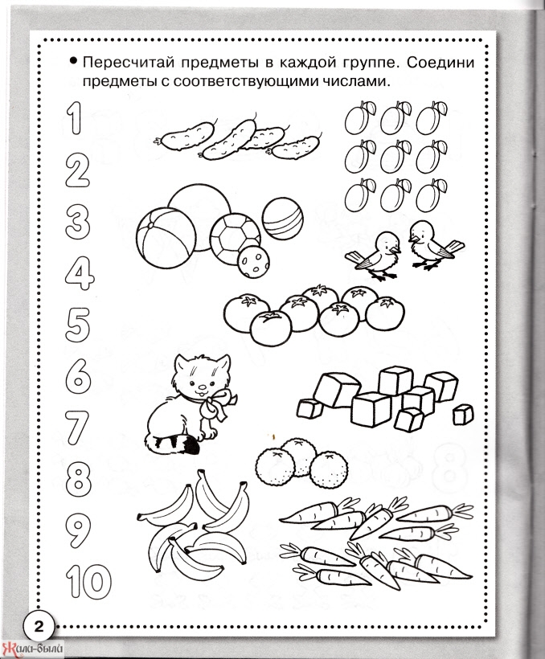

Молодец! Ты хорошо справился(- сь-)с заданием.
7-ое задание:
Взрослый: Злой волшебник заколдовал жителей страны математики при помощи магического круга. Если мы, , разделим магический круг на равные части, колдун больше не сможет пакостить, и превратится в доброго волшебника. У тебя на столе разноцветные круги – сложи свой круг на 2 равные части. Как нужно складывать, чтобы части были одинаковые? (совмещать края) Как можно назвать каждую из частей? ½ (половина) А теперь сложите ещё раз пополам? Как теперь называется полученная часть круга? ¼( четвёртая часть) Молодцы, злые чары сняты!!!

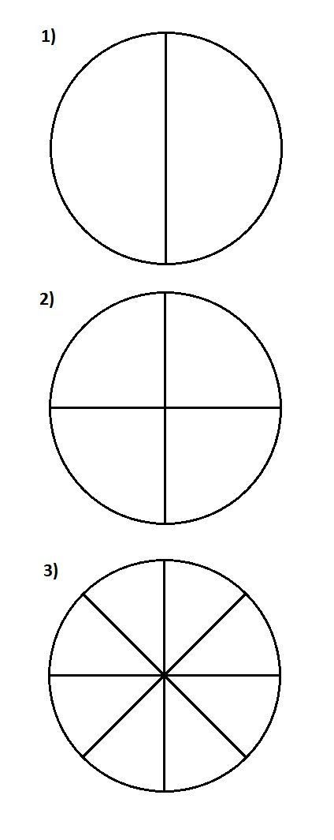
Ты выполнил все задания, навел порядок в стране математики, а злого колдуна превратил в доброго волшебника. Королева вам очень благодарна за помощь., А тебе понравилось наше путешествие? Что было особенно легко, что показалось трудным?
Ну а теперь нам пора возвращаться домой.
Закрывай глаза и начинаем отсчёт от 5 до 0.
Взрослый: Вот Мы и дома.

Мы в королевстве побывали,
Очень многое узнали.
Возвратились мы назад,
Дом нам очень рад!

